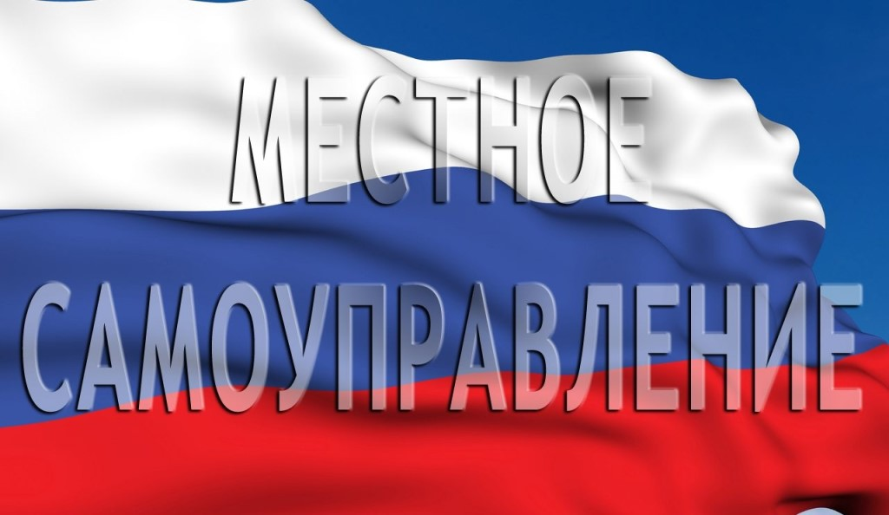
Ответы к викторине «Местное самоуправелние»

1. Жалованная грамота городам, положившая начало развитию российского законодательства о местном самоуправлении была издана в 1785 году.
2. Всенародное голосование граждан по законопроектам, действующим законам и другим вопросам местного значения называется – референдум.
3. Принцип самостоятельности местного самоуправления гарантируется Конституцией России.
4. Сущность местного самоуправления состоит в наличии права населения самостоятельно и под свою ответственность решать вопросы местного значения.
5. Карымский район образовался в 1926 году.
6. Административным центром муниципального района «Карымский район» явяляется поселок городского типа Карымское.
7. В муниципальном районе «Карымский район» 13 муниципальных образований (три городских поселения: «Карымское», «Дарасунское», «Курорт-Дарасунское» и 10 сельских – «Адриановское», «Большетуринское», «Жимбиринское», «Кайдаловское», «Кадахтинское», «Маякинское», «Нарын-Талачинское», «Новодоронинское», «Тыргетуйское», «Урульгинское»).
8. Актом высшей юридической силы в системе муниципальных правовых актов муниципального района «Карымский район» является Устав района.
9. Представительный орган местного самоуправления в муниципальном районе «Карымский район» - Совет муниципального района «Карымский район».
10. Сайт органа местного самоуправления Карымского района расположен в информационно – телекоммуникационной сети «Интернет»: http://карымское.рф.

